|  |  |  |
| --- | --- | --- |
| **Nama:**  **(Isi Nama Anda)**  **NIM: (Isi NIM Anda)** |  | **MODUL 6**  **Nama Dosen:**  **( )** |
| **Hari/Tanggal:**  **Hari, Tanggal Bulan Tahun** | **Praktikum Pemrosesan Data** | **Nama Asisten Labratorium:**   1. **( )** |

**Object Detection and Classification**

1. **Teori Singkat**

***Object Detection*** adalah proses menemukan instance objek dari kelas tertentu, seperti wajah, mobil, dan pohon, dalam gambar atau video. Tidak seperti klasifikasi, deteksi objek dapat mendeteksi banyak objek, serta lokasinya di gambar. Detektor objek akan mengembalikan daftar objek yang terdeteksi dengan informasi kelas objek, probabilitas, dan koordinatnya untuk setiap objek. (Vasilev, Ivan. 2019). Teknologi ini sering digunakan untuk mendeteksi objek secara otomatis. Selain itu, *object detection* juga dapat dimanfaatkan untuk menandai objek yang terdeteksi. Sederhananya, *object detection* merupakan sistem pengenalan objek. Teknologi ini menggunakan algoritma dan model *machine learning* untuk mengenali berbagai objek seperti manusia, kendaraan, atau hewan, dan menggambar kotak atau label di sekitar objek-objek tersebut.

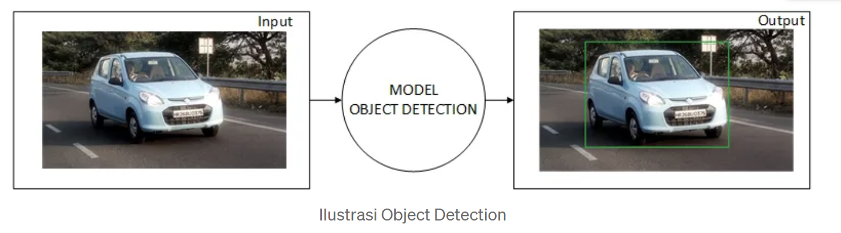

Agar lebih mudah dimengerti, contohnya *Object Detection* melalui ilustrasi di atas. Sistem diberi *task* untuk mendeteksi sebuah objek berupa mobil. Dari ilustrasi di atas, sistem akan menerima inputan berupa gambar yang di dalamnya terdapat beberapa objek seperti pohon, rambu lalu lintas, mobil dan sebagainya. Kemudian diteruskan kedalam sebuah model atau otak dari sistem yang telah kita latih untuk mendeteksi sebuah mobil. Terakhir, outputnya berupa koordinat yang merepresentasikan posisi objek dalam gambar. Koordinat ini akan membentuk sebuah kotak pembatas (*bounding box*) di sekitar objek.

Terdapat beberapa model yang dapat digunakan dalam mendeteksi objek pada gambar ataupun video, diantaranya adalah *Faster R-CNN*, *YOLO*, *MobileNet*, *Mask R-CNN* dan sebagainya.

Klasifikasi berfokus pada pemberian label atau kategori pada keseluruhan gambar atau wilayah tertentu dalam gambar. Klasifikasi menentukan ada atau tidaknya objek atau kelas tertentu dalam data visual. Klasifikasi merupakan tugas mendasar dalam pembelajaran mesin, dan berfungsi sebagai blok penyusun untuk banyak tugas visi komputer lainnya.

Dalam klasifikasi gambar , model dilatih pada kumpulan data berlabel untuk mempelajari pola dan fitur yang terkait dengan kelas yang berbeda. Setelah dilatih, model dapat memprediksi label kelas dari gambar yang tidak terlihat dengan menganalisis konten visualnya. Klasifikasi gambar umumnya digunakan dalam aplikasi seperti pengambilan gambar berbasis konten, deteksi spam, diagnosis medis, dan analisis sentimen.

Deteksi Objek vs Klasifikasi

* Deteksi objek melibatkan pengidentifikasian objek dan penempatannya secara tepat dalam gambar atau video, sedangkan klasifikasi berfokus pada pemberian label pada gambar atau wilayah tertentu.
* Deteksi objek memanfaatkan kotak pembatas untuk menandai lokasi objek yang terdeteksi, sementara klasifikasi tidak memberikan informasi tentang lokasi objek.
* Deteksi objek lebih kompleks daripada klasifikasi karena adanya tugas tambahan berupa lokalisasi.
* Deteksi objek membutuhkan lebih banyak sumber daya komputasi dan algoritma khusus dibandingkan dengan klasifikasi.

1. **Latihan Pertama**

***Vehicle Detection***

Pada bagian ini, kita akan mempelajari cara membuat model untuk deteksi objek. Deteksi Objek merupakan salah satu dari sekian banyak tugas dalam deep learning terkait input gambar. Deteksi objek dapat membantu kita menemukan objek tertentu di dalam gambar dan juga mengetahui jenis objek tersebut. Kita akan menggunakan kendaraan sebagai study case dari deteksi objek ini.

* 1. **Import Library**

* 1. **Import Data**



|  |
| --- |
|  |

* 1. **Mengatur direktori di environtment Colab**



|  |
| --- |
|  |

* 1. **Definisikan fungsi**

|  |
| --- |
|  |

* 1. **Membuat variabel baru dan definisikan fungsi *plot_box***



|  |
| --- |
|  |

* 1. **Fungsi *plot***

|  |
| --- |
|  |

* 1. **Memanggil fungsi *plot***

|  |
| --- |
|  |

* 1. **Menginstall library *ultralytics***



|  |
| --- |
|  |

* 1. **Mengimpor Library dan Model**



|  |
| --- |
|  |

* 1. **Melatih Model**

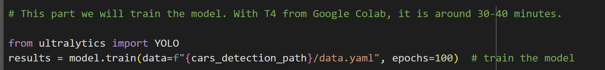

* 1. **Evaluasi Model**



* 1. **Melihat Hasil Evaluasi dalam Format Kamus**



* 1. **Visualisasi Confusion Matrix**

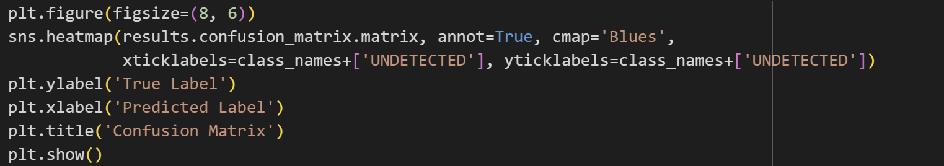

* 1. **Mengatasi Masalah Encoding**



* 1. **Memprediksi Gambar Menggunakan model yang dilatih**



* 1. 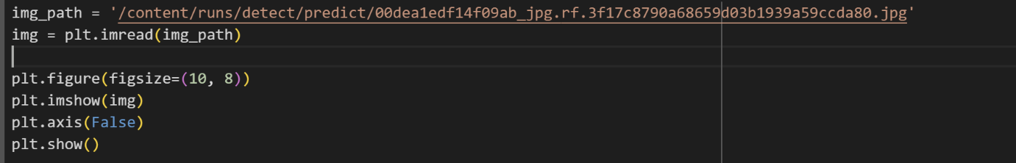**Menampilkan Gambar Hasil Prediksi**

1. **Kesimpulan**
   1. Kita dapat mengetahui… (Tolong Isi lebih dari dua baris!)
2. **Tugas Kelas**
3. **Model apa yang kita gunakan untuk mendeteksi objek pada praktikum hari ini? Apa bedanya dengan model yang lain? (Contoh model lain ada di teori singkat)**

|  |
| --- |
|  |

1. **Cek List (✔)**

|  |  |  |  |
| --- | --- | --- | --- |
| **No** | **Elemen Kompetensi** | **Penyelesaian** | |
| **Selesai** | **Tidak Selesai** |
| **1.** | Latihan Pertama |  |  |
| **2.** | Tugas Kelas |  |  |

1. **Formulir Umpan Balik**

|  |  |  |  |
| --- | --- | --- | --- |
| **No** | **Elemen Kompetensi** | **Waktu Pengerjaan** | **Kriteria** |
| **1.** | Latihan Pertama | … Menit | … |
| **2.** | Tugas Kelas |  |  |

Keterangan:

1. Menarik
2. Baik
3. Cukup
4. Kurang

Penanggung Jawab Praktikum Kepala Lab. Praktikum

( ) ( )